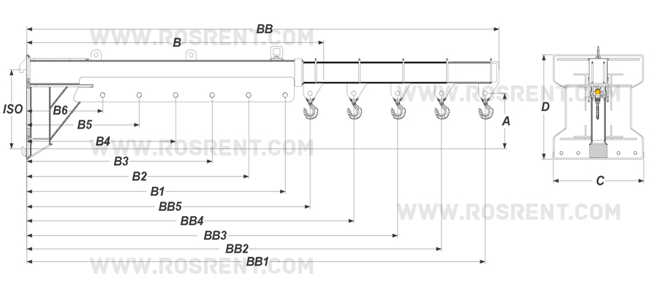  !!! Внимание: В базовый комплект поставки входит - Подставка для кран-балки и крюк с вертлюгом (г/п 3 тонны) |  |  |  |  |  |  |  |  |  |  |  |  |  |  | 
 |  |  |  |  |  |  |  |  |  |  |  |  |  |  | !!! Данные для заполнения заказчиком:
 |  |  |  |  |  |  |  |  |  |  |  |  |  |  | Модель и марка погрузчика: |  |  | ???
 |  |  |  |  |  |  |  |  |  |  |  |  |  |  | Выбранная модель кран-балки: |  |  | ???
 |  |  |  |  |  |  |  |  |  |  |  |  |  |  | Название компании заказчика: |  |  | ???
 |  |  |  |  |  |  |  |  |  |  |  |  |  |  | Контактный телефон или E-mail: |  |  | ???
 |  |  |  |  |  |  |  |  |  |  |  |  |  |  | 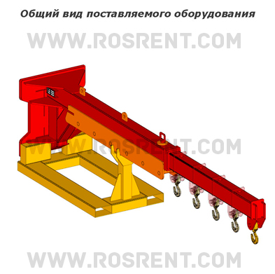
Модель | ISO | A мм | B  мм | BB мм | С мм | D мм | Bec (кг) | Грузоподъемность (кг) при центре загрузки B и BB (мм)
 |  |  |  |  |  |  |  | B6=500 | B5=750 | B4=1000 | B3=1250 | B2=1500 | B1=1750 |  | BB5=1900 | BB4=2200 | BB3=2500 |  | BB2=2800 | BB1=3100
KRT1.8 | 2A | 250 | 1820 | 3230 | 600 | 575 | 188 | 1800 кг | 1400 кг | 1100 кг | 900 кг | 720 кг | 580 кг |  | 550 кг | 500 кг | 450 кг |  | 380 кг | 300 кг
KRT2.2 | 2A | 250 | 1820 | 3230 | 600 | 575 | 170 | 2200 кг | 1800 кг | 1400 кг | 1100 кг | 1000 кг | 850 кг |  | 820 кг | 770 кг | 720 кг |  | 650 кг | 570 кг
KRT2.7 | 3A | 350 | 1820 | 3230 | 620 | 675 | 176 | 2700 кг | 2050 кг | 1450 кг | 1200 кг | 1100 кг | 900 кг |  | 870 кг | 820 кг | 770 кг |  | 700 кг | 620 кг
KRT3.1 | 3A | 350 | 1820 | 3230 | 620 | 675 | 183 | 3100 кг | 2500 кг | 1900 кг | 1500 кг | 1200 кг | 1000 кг |  | 970 кг | 920 кг | 870 кг |  | 800 кг | 720 кг
KRT3.5 | 3A | 350 | 1820 | 3230 | 620 | 675 | 188 | 3500 кг | 2700 кг | 2000 кг | 1600 кг | 1300 кг | 1100 кг |  | 1070 кг | 1020 кг | 970 кг |  | 900 кг | 820 кг
Сопроводительная документация к «Оборудованию»:  1. Паспорт на оборудование  2. Акт испытаний  3. Декларация ТР ТС 010 "О безопасности машин и оборудования"  4. Методика и порядок проведения ежегодных испытаний |  |  |  |  |  |  |  | Примечание:  - Поля отмеченные ???, обязательны для заполнения  - Условия поставки: Самовывоз со склада в г.СПб  - Срок изготовления 8-10 рабочих дней |  |  |  |  |  | После заполнения заявки, просьба выслать ее на электронный адрес mail@rosrent.com или по факсу +7(812) 704-19-03

